Күні: 7 «А» Қазақ тілі

**Сабақтың тақырыбы**: Ғаламтордың пайдасы мен зияны.

**Сабақтың мақсаты:**

Тыңдалған мәтіннің мазмұнын түсіну, ұсынылған ақпарат бойынша факті мен көзқарасты ажырата білу.

7.О5.Мәтін бойынша проблемалық сұрақтар құрастыру.

7.Т/А5. Проблемалық сұрақтарға тыңдалған мәтіннен деректер келтіре отырып, дәлелді жауап беру, өз жауабын өзгенің жауабымен салыстыру, талқылау

7.Ж5. Оқылым және тыңдалым материалдары бойынша тірек сөздер мен сөз тіркестерін синонимдік қатармен ауыстыра отырып, жинақы мәтін жазу.

**Көрнек-құралдар:**

Слайд сурет.

**Пән аралық: информатика, тарих, ағылшын тілі**

|  |
| --- |
| **Пəнге қатысты сөздік қор мен терминдер:**компьютер,техника, интернет, ғаламтор, монитор, қоршаған орта. |
| техника қауіпсіздігі,ғаламтор әлемі, интернет желісі. |

**Сабақтың барысы**

1. **Ұйымдастыру**
2. **Шаттық шеңбері (Психологиялық ахуал)**

***Білер қазақ баласы***

***Сәлем сөздің анасы***

***Алдымызда отырған,***

***Қонақтарға ізетпен,***

***Біздер сәлем береміз!***

**3.Үй тапсырмасын сұрау: «Ыстық орындық»**

*Дорбаға есімдерін жазып салады. Мұғалім дотбадан кімнің есімі жазылған қағазды алса, сол ыстық орындыққа отырып, сұрақтарға жауап береді.*

* Етістіктің қандай шақтары болады?
* Өткен шаққа мысал сөйлемдер келтіру.
* Өткен шақ мағынасы мен жасалуына қарай қалай бөлінеді?
* Осы шақ мағынасы мен жасалуына қарай қалай бөлінеді?
* Келер шақ мағынасы мен жасалуына қарай қалай бөлінеді?

4.(Оқушының қызығушылығын ояту.)Осы суреттен отбасы туралы не

айтасыңдар? ( Қазақ тілі оқулығы 98-99 беттер)  
 «Кім өте қырағы!!!»

Ғаламтор жайлы оқушылардан мәлімет алу. (Оқушылардың ертеректен

жиналған көз қарастары)

5. Бейнеролик : « Ғаламтордың пайдасы мен зияны»

**6. Сабақ тақырыбын ашу.**

7. Оқушылар 2 топқа бөлініп, ғаламтор пайдасы мен зияны жайлы дебат

өткізеді. (Жақсы пікір айтқан оқушыға қонақтар қатты қол

шапалақтайды.)

8. Грамматикалық тақырып: « Есімше»

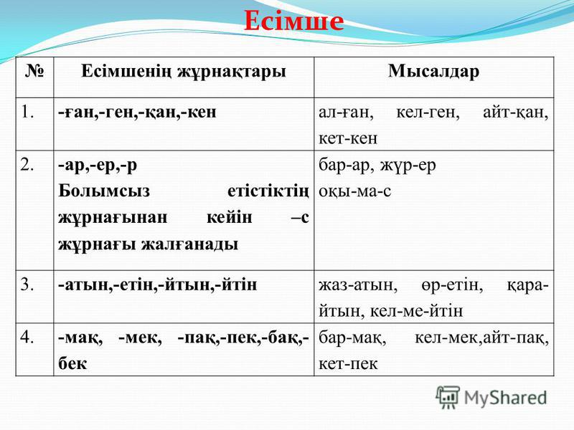

9. **Грамматикалық тапсырма:** Есімшенің 4 жұрнағына 4 сөз құра және осы құралған сөздермен ғаламторға байланысты 4 сөйлем құра)

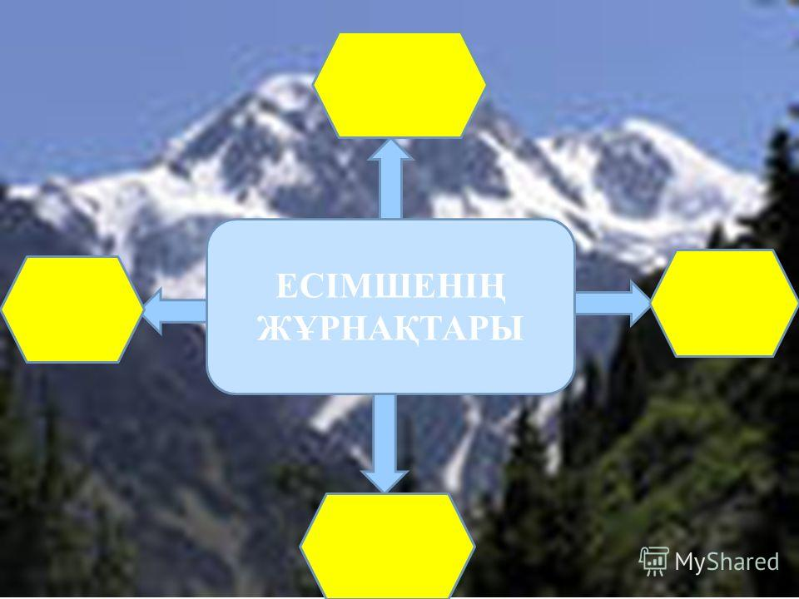

**10,*****Сабақты бағалау*** *« Ашық журнал әдісі»*

**11.Рефлексия**

БББ (Білгем,білдім,білемін,)